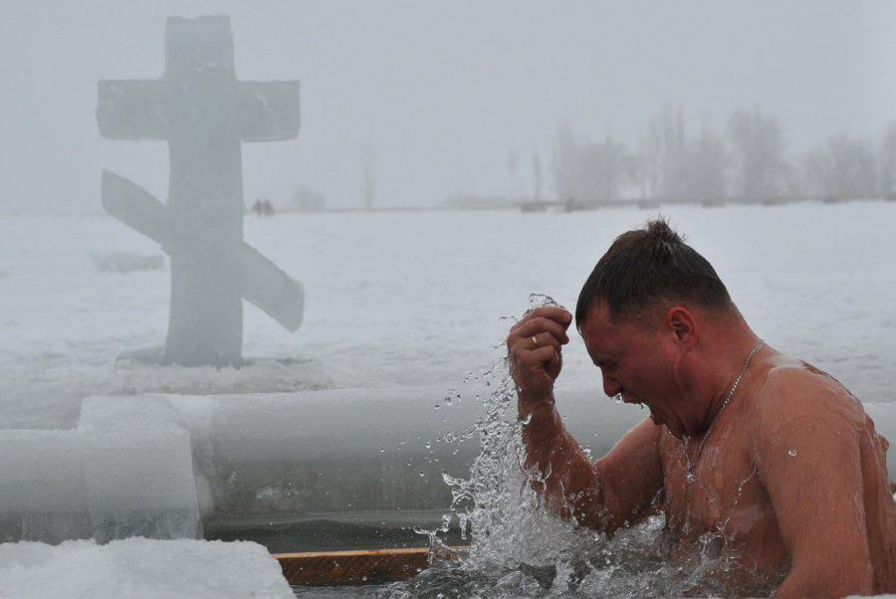

**Инспекторский участок (г. Таруса) центра ГИМС Главного управления МЧС России по Калужской области информирует:**

**Уважаемые граждане, при участии в крещенском купании не забывайте о простых правилах во избежание беды!**

**1.** Окунаться (купаться) следует в специально оборудованных прорубях у берега, желательно под присмотром спасателей и других специалистов .  
**2.** Перед купанием в проруби необходимо разогреть тело, сделав разминку, пробежку.   
**3.** К проруби необходимо подходить в удобной, нескользкой и легкоснимаемой обуви, чтобы предотвратить потери чувствительности ног. Идя к проруби, помните, что дорожка может быть скользкой. Идите медленно и внимательно.

**4.** Окунаться лучше всего по шею, не замочив голову, чтобы избежать рефлекторного сужения сосудов головного мозга.

**5.** Никогда не ныряйте в прорубь вперед головой. Прыжки в воду и погружение в воду с головой не рекомендуются, так как это увеличивает потерю температуры и может привести к шоку от холода.

**6.** Нежелательно находиться в проруби более 1 минуты во избежание общего переохлаждения организма.

**7.** Если с вами ребенок, следите за ним во время его погружения в прорубь.   
**8.** После купания (окунания) разотрите себя и ребенка махровым полотенцем и наденьте сухую одежду.

**9.** Для укрепления иммунитета и возможности переохлаждения необходимо выпить горячий чай, лучше всего из ягод, фруктов.

**10.**Перед купанием запрещен алкоголь и сигареты! На голодный желудок или сразу после принятия пищи купаться также недопустимо.

Врачи предостерегают от купания на Крещение людей с гипертонией, ревматизмом, атеросклерозом или туберкулезом. Купаться на крещение недопустимо и при других острых хронических заболеваниях!

**Выбирайте только официально установленные купели, где организовано дежурство спасателей и медицинских работников!**

Предварительные места проведения крещенских купаний в зоне ответственности ИУ г. Таруса центра ГИМС ГУ МЧС России по Калужской области:   
 **Боровский район:  
-** г. Боровск, Храм Покрова Богородицы на Высоком - купель  
- СП село совхоз «Боровский», д. Тимашово, иордань на пруду Храм в честь Рождества Богородицы.  
- г. Ермолино, ул. Русиново , Храм в честь свт.Николая – купель **Жуковский район:**  
- СП "Деревня Чубарово " ( Купель при Храме Пресвятой Богородицы с. Никольское)  
- СП "Село Высокиничи "с. Оболенское ( Купель и родник при Храме св. Николая)  
- СП "Село Истье " ( Родник "Петра и Павла д. Воробьи)  
- СП "Село Совхоз Победа " ( Иордань на водохранилище с. Спас-Прогнанье)  
- СП "Село Совхоз Победа " ( Купель при роднике д. Машково)  
- СП "Село Совхоз Победа " ( Купель при Храме в честь Преображения Господня)  
- г. Жуков, ул. Ленина, в районе дома 160( купель Храма Иконы Тихвинской Пресвятой Богородицы) - ГП «Город Белоусово», купель при Храме преподобной мученицы Елизаветы - СП "Деревня Тростье " ( с. Буриново , купель)

**Малооярославецкий район:**- г. Малоярославец, Свято - Никольский-Черноостровский монастырь – купель  
- СП «Село Спас Загорье» Храм Преображения Господня, купель  
- СП «Село Недельное», купель Храм покрова Пресвятой Богородицы   
- г. Малоярославец, ул. Островского, купель

**Тарусский район:**- ГП "Город Таруса" ул. Ефремова, д. 1а, (купальня часовни в честь иконы Божией Матери "Боголюбская")  
- СП "Деревня Похвиснево" с. Истомино (иордань на пруду Архирейского подворья Храма в честь Пресвятой Богородицы) - Тарусский район с. Истомино, купель храма в честь Успения Пресвятой Богородицы  
**В случае возникновения чрезвычайного происшествия незамедлительно звоните по номеру: 112**

**Ст. госинспектор ИУ г. Таруса центра ГИМС ГУ МЧС России по Калужской области Калмыков А.С.**